**CULTURA DATA DRIVEN**

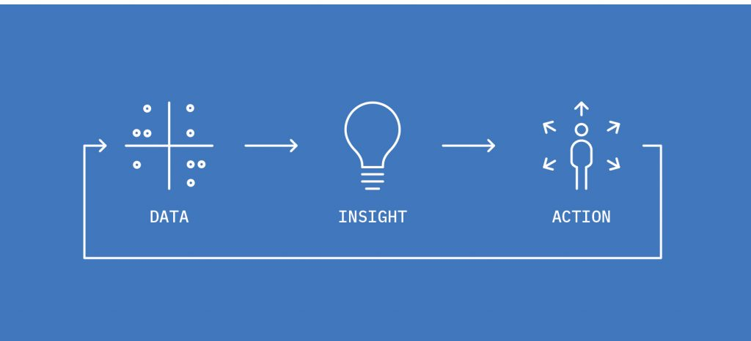

Que os dados são fontes de informações, conhecimentos, valores, insights, estratégias, poder, visões e tudo o mais que já sabemos, não temos dúvidas. No entanto, para transformar esses dados em informações relevantes que gerem conhecimentos que podem ser usados pelas empresas para ganhar vantagens competitivas, é necessário trabalho direcionado por profissionais competentes, e o mais importante, que a empresa se torne Data Driven.

Vamos entender mais o que isso significa? É Hype? Veio para ficar? ou já existia e eu não conhecia? como funciona a estratégia? qual sua importância? e os motivos para investir?

Vamos entender como tudo isso funciona. Abordaremos sem enrolação o Data Driven... BMB!

**O que é Data Driven?**

São processos organizacionais orientados a dados, quando a empresa tem sua tomada de decisão embasada em planejamento estratégico advindos da coleta e análise de informações, e não apenas em intuições, experiências ou chutes.

Antes que explane mais sobre Data Driven, e o leitor chegue ao final da postagem encantado com essa cultura ao ponto de focar suas estratégias 100% nessa metodologia, afirmo-lhes que eu, assim como empreendedores mais experientes, não abandonei outras metodologias que funcionam, apenas agregamos mais uma ferramenta nessa caixa poderosa de skills. Sou fiel a minha intuição, e ela idem a mim. E admito que os resultados e escolhas tem sido bem melhor quando uni minhas experiencias com o que os dados falam, para mediar as decisões, fazer testes A/B em escala macro com as metodologias e obter os melhores resultados.

Não é, portanto, apenas uma ferramenta, mas uma metodologia que permite às organizações terem uma ideia mais precisa do seu negócio, conferindo a elas uma maior capacidade de aproveitamento de oportunidades e de antecipação de tendências e problemas.

Para isso, as ferramentas que utilizamos, coletam dados de diversas fontes, tanto internas quanto externas. Cruzamos informações de modo a oferecer um panorama mais claro do mercado (clientes, produtos, concorrentes, fornecedores, conjuntura...) e da própria organização, para que possamos agir.

**Origem**

Surgiu como extensão da ciência de dados. Atualmente, é feito com ferramentas de Big Data, Inteligência Artificial e Machine Learning, para obter insights a partir da coleta, cruzamento e interpretação de dados do mercado.

O objetivo é aumentar a competitividade da organização e promover melhores resultados.

Uma das diferenças fundamentais entre empresas data driven e organizações tradicionais é o uso dos dados de forma integrada em seus processos e operações.

As informações não ficam armazenadas em computadores individuais, são colocadas em um sistema centralizado geralmente em nuvem, para que todos dentro da empresa tenham acesso.

Dessa forma, os resultados passam a se basear na inteligência coletiva, o que garante mais agilidade à rotina empresarial.

**Pessoas**

Os profissionais que tratam os dados e fazem as descobertas, podem ser generalistas, mas é importante que estes se especializem no assunto para fazer as transformações acontecer.

O Chief Data Officer (CDO) é peça-chave para liderar as mudanças organizacionais em direção a um mindset data driven.

Junto ao CDO, deve haver profissionais capacitados para lidar com a nova realidade orientada a dados, como cientistas de dados.

**Dados**

Dados são o alicerce sobre o qual se constrói uma empresa data driven. Para isso é necessário contar com dados que estejam organizados, acessíveis e integrados.

**Tecnologia**

Contar com ferramentas eficientes vai trazer impactos positivos para todas as áreas, dos processos diários de análise aos de governança das informações.

**Autonomia**

Criar uma estratégia data driven dá mais poder aos colaboradores, permitindo que suas decisões sejam sustentadas pelos dados.

Cada time precisa de ferramentas customizadas para suas necessidades, e que possibilitem o acesso aos dados de maneira ágil, simplificada e que faça sentido para cada equipe.

Nesse sentido, as funcionalidades da solução adotada vão desempenhar um importante papel, disponibilizando recursos como automação e inteligência, e fornecendo facilidades como visualização por dashboards.

**Tomada de decisões estratégicas**

Talvez a principal dificuldade na implementação de uma cultura data driven por parte dos gestores seja justamente entender a sua importância para a empresa.

No entanto, o mercado vem se tornando cada vez mais competitivo. E não apenas pela entrada de novos players, mas pelo aprimoramento dos processos de quem já está em cena e busca consolidar-se ainda mais.

Assim, contar com dados concretos e confiáveis já não pode mais ser encarado como um diferencial competitivo, e sim como um processo vital para a atuação e sobrevivência das empresas no mercado.

Afinal, são essas informações que vão dar mais clareza na hora de tomar decisões importantes e orientar ações como reduzir custos, otimizar a produtividade e desenvolver novos produtos; tudo de forma alinhada com as necessidades do público e os objetivos da organização.

**Data driven & Analytics driven**

O processo data driven possui uma abordagem mais quantitativa, pois se baseia em números e modelos preditivos.

O analytics driven também considera o aspecto qualitativo, estabelecendo padrões e correlações entre os dados.

De fato, pode-se afirmar que o analytics driven vai além da análise de dados, interpretando também o contexto e outras variáveis ligadas a essas informações que podem impactar nos resultados.

Data driven e analytics driven devem caminhar juntos, pois são complementares e se interrelacionam.

**Aplicar Data Driven**

**Interpretação dos dados**

Quando o data driven não é implementado da maneira adequada, um dos problemas que podem surgir é a subutilização dos dados.

Ao não contar com profissionais capacitados, a empresa pode se ver com uma grande quantidade de informações em mãos, mas sem saber usá-las de forma estratégica.

Nesse sentido, é preciso separar os dados errados ou irrelevantes daqueles que merecem atenção e saber interpretar seu conteúdo.

É a partir dessa interpretação que é possível extrair soluções que nem mesmo as ferramentas conseguem oferecer.

**Transformações cultural**

A implementação do data driven passa diretamente pela construção de uma cultura organizacional orientada a dados.

Para que o data driven seja implementado com sucesso, é preciso que todos os colaboradores e líderes sejam devidamente capacitados não apenas para extrair o máximo de insights das ferramentas, mas para compreender o valor desses dados e como aplicá-los na sua rotina.

**Boas soluções**

Como comentamos, a tecnologia é um dos pilares para a implementação do data driven em uma empresa.

Afinal, são as ferramentas tecnológicas que farão a coleta, armazenamento e cruzamento dos dados para gerar relatórios e fornecer insights.

A escolha da solução que vai permear o dia a dia da empresa deve ser feita com base nas necessidades de cada setor e na sua capacidade de coletar e analisar informações.

Tecnologias como Big Data e Inteligência Artificial são a base para que uma ferramenta consiga analisar grandes volumes de dados e gerar relatórios relevantes para a empresa.

**Conclusões sobre investir em Data Driven**

**Decisões mais confiáveis**

Ao extrair dados reais e concretos do mercado, a empresa conta com informações confiáveis para embasar a tomada de decisão com mais segurança e muito menos exposição a riscos.

**Capacidade de predição**

Métodos data driven permitem reconhecer padrões e identificar tendências.

Essa capacidade de predição ajuda a melhorar o planejamento estratégico, direcionando ações e reduzindo custos.

**Autonomia colaborativa**

Diferente das empresas que adotam culturas eruditas, empresas com cultura data driven, dá aos colaboradores autonomia para realizar suas atividades, otimizando a produtividade, ganhando tempo e tomando decisões mais acertadas, uma vez que se baseiam em dados confiáveis.

**Facilidade na determinação do ROI**

Ao ter mais controle sobre os processos e conseguir antever os rumos do mercado, as empresas data driven têm muito mais facilidade para calcular seu Retorno Sobre Investimento (ROI), pois a cultura orientada a dados dá a certeza com base nos registros, de quanto cada ação executada lucrou ou deixou de lucrar. Isso é fundamental para direcionar investimentos e reduzir desperdícios.

**Sugestão de Livros**



**The Big Data– Driven Business: how to use Big Data to win customers, beat competitors and boost profits** de Russel Glass e  Sean Callahan

O livro oferece exemplos da vida real para mostrar como os vencedores do futuro usarão o Big Data em busca da verdade. Os autores – um jornalista de marketing e o CEO de uma plataforma multimilionária de B2B – mostram nesta obra um guia acessível sobre como usar o big data – para eles, é a ferramenta mais poderosa para alcançar resultados.

**Creating a Data Driven Organization** de Carl Anderson

O livro mostra como a orientação a dados demanda processos estruturados e requer das empresas e das suas equipes um comprometimento real para sua implementação.

**The Chief Data Officer’s Playbook** de Caroline Carruthers e Peter Jackson

A obra aborda a função do CDO e sua importância dentro das empresas data driven atuais.